深入学习贯彻落实好党的二十大精神
推动企业实现高质量发展

【课程背景】
党的二十大强调：从现在起，中国共产党的中心任务就是团结带领全国各族人民全面建成社会主义现代化强国、实现第二个百年奋斗目标，以中国式现代化全面推进中华民族伟大复兴。
党的二十大指出，高质量发展是全面建设社会主义现代化国家的首要任务。要坚持以推动高质量发展为主题，把实施扩大内需战略同深化供给侧结构性改革有机结合起来，增强国内大循环内生动力和可靠性，提升国际循环质量和水平，加快建设现代化经济体系，着力提高全要素生产率，着力提升产业链供应链韧性和安全水平，着力推进城乡融合和区域协调发展，推动经济实现质的有效提升和量的合理增长。构建高水平社会主义市场经济体制，坚持和完善社会主义基本经济制度。建设现代化产业体系，坚持把发展经济的着力点放在实体经济上，推进新型工业化，加快建设制造强国、质量强国、航天强国、交通强国、网络强国、数字中国。推进高水平对外开放，稳步扩大规则、规制、管理、标准等制度型开放，加快建设贸易强国，推动共建“一带一路”高质量发展，维护多元稳定的国际经济格局和经贸关系。
国务院国资委党委书记、主任郝鹏在学习讨论二十大报告时表示，“持续深化国资国企改革，完善中国特色现代企业制度，加快国有经济布局优化和结构调整，推动国有资本和国有企业做强做优做大，大力弘扬企业家精神，不断提升企业核心竞争力，加快建设世界一流企业。”
本课程聚焦新时代企业学习贯彻党的二十大精神，把握新发展时代，贯彻新发展理念，构建新发展格局，坚持党的领导、加强党的建设，结合新时代企业党的建设总体目标和实现路径，助力企业实现高质量发展。
【课程对象】 企业领导干部、党员、党务工作者
【课程时间】 3课时
【课程大纲】
一、学习贯彻党的二十大精神要重点把握的核心内容
- 总书记在参加党的二十大广西代表团讨论时强调的五个牢牢把握
- 《中共中央关于认真学习宣传贯彻党的二十大精神的决定》强调的9个深刻领会
- 国资央企传达学习贯彻党的二十大精神视频会议强调的6个深刻认识系统把握
二、学习贯彻党的二十大精神推动企业高质量发展必须重点把握的关键词和重要思想
（一）二十大报告中与企业改革发展有关的关键词
- 深化国资国企改革
- 完善中国特色现代企业制度
- 加快国有经济布局优化和结构调整
- 推动国有资本和国有企业做强做优做大
- 弘扬企业家精神
- 提升企业核心竞争力
- 加快建设世界一流企业
- 把发展经济的着力点放在实体经济上
- 推动制造业高端化、智能化、绿色化发展
- 推动战略性新兴产业融合集群发展
- 构建优质高效的服务业新体系
- 打造具有国际竞争力的数字产业集群
- 构建现代化基础设施体系
- 学习贯彻党的二十大精神推动企业高质量发展必须贯彻落实好习近平经济思想
- 加强党对经济工作的全面领导
- 坚持以人民为中心的发展思想
- 进入新发展阶段
- 坚持新发展理念
- 构建新发展格局
- 推动高质量发展
- 坚持和完善社会主义基本经济制度
- 部署实施国家重大发展战略
- 坚持创新驱动发展
- 大力发展制造业和实体经济
- 坚定不移全面扩大开放
- 统筹发展和安全
- 坚持正确工作策略和方法
- 学习贯彻党的二十大精神推动企业高质量发展必须贯彻落实好习近平国企党建思想
- 习近平新时代国有企业党建思想的主要内容
- 新时代国有企业党的建设的目标原则和方针
- 新时代国有企业党的建设重点任务和举措
- 学习贯彻习近平新时代中国特色社会主义思想
- 加强党的政治建设
- 建设中国特色现代国有企业治理结构
- 建设高素质专业化干部队伍
- 加强基层党建“三基建设”
- 加强新时代思想政治工作
- 建设“三不腐”长效机制
- 加强境外单位党的建设
- 加强国有控股混合所有制企业党的建设
- 落实党建工作责任制

洪涛 老师

- 某中央企业管理专家
- 北京交通大学工商管理硕士
- 高级工程师 高级政工师
- 国家一级人力资源师
- 2009年全国企业职工教育培训先进单位团队带头人
- 2010年中国职工教育与职业培训协会优秀科研成果一等奖获得者
- 2014年中国职工教育与职业培训协会职工教育类论文一等奖获得者
- 洪涛老师曾任某大型国有企业车间现场工艺师、厂长秘书、总装配车间副主任、人力资源部总支书记兼培训中心主任、企业文化部长，现在某中央企业总部从事管理工作，30年企业实践经验，担任多年领导工作，专注于管理者领导力提升、企业领军人才体系建设。
【主要奖项】：
- 1994，铁道部优秀QC攻关成果二等奖（成员，执笔人）
- 1998，铁道部优秀管理成果一等奖（成员，执行人）
- 2004，国资委中央企业优秀调研报告（成员，执笔人）
- 2008，国家管理创新成果一等奖（成员）
- 2009，国家职工教育与职业培训先进单位（主要负责人）
- 2010，中国职工教育与职业培训协会优秀科研成果一等奖（主创）
- 2010，中国职工教育与职业培训协会优秀科研成果二等奖（合创）
- 2010，国家管理创新成果二等奖（成员）
- 2014，中国职工教育与职业培训协会职工教育类论文一等奖（合创）

【授课风格】：
多年的实战经验与深厚的理论基础相结合，立足实用，结合企业实际，引用大量实际案例，条理清晰，系统严谨，视野开阔，哲理深刻，深入浅出，引人思考，激情幽默，雅俗共鸣，使学员轻松学以致用，可实际操作性强，与学员的互动式教学风格备受好评。

【中高层管理者经典系列课程】：
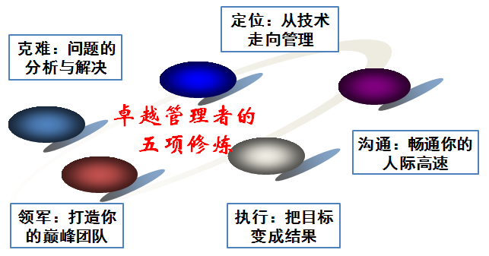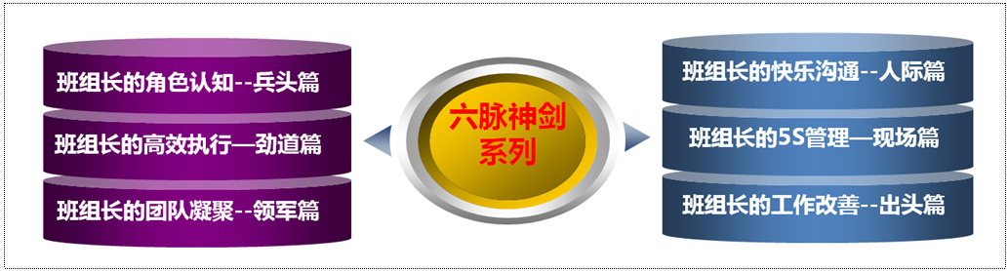

【中高层管理者经典单项课程】：
- 《从技术走向管理》
- 《这样执行才有效》
- 《打造你的巅峰团队》
- 《目标管理与计划落实》
- 《教练式激励与辅导》
- 《畅通沟通高速路》
- 《基于创新的问题分析与解决》
- 《班组管理的六脉神剑》

【部分公开课服务客户】：
- 《卓越经理的五项修炼》——定位、修身、领军、沟通、执行五篇
- 主办机构：香港北大光华商学院、天睿咨询
- 共举办4期，每期5天，每讲1天
- 主要参加企业：伊利乳业、陆凯科技、宝珠家居、旭阳化工、开元机器、中润化工、天柱钢铁、盛丰钢铁、河北中钢、河北泰钢、德生防水、惠达陶瓷、 隆达陶瓷、 华丽陶瓷、智能电子、煤研院、开元机器、冀东电气
- 《企业联合商学院系列课程》
- 主办机构：山东临沂人才金港、湖北十堰云享文化，共举办4期，每期12天，主讲其中4门课程
- 主要参加企业：山东涑工、百胜、银光钰源、银光科技、科威、天神、康华、隆泰源等
【部分同类课程内训服务客户】：
- 央企国企类：中国银行（卓越经理的五项修炼1期）、中海油（班组长6期、团队建设1期）、国航大学（班组长1期、基于创新的问题分析与解决1期）、中国华电（班组长1期）、中交天航（公文写作2期、时间管理2期、做最优秀的人才培养师1期、最实战的商务政务礼仪2期）、中核（管理者的五项修炼1期）、中航科工（班组长1期）、华北电力设计院（管理者的工匠精神塑造1期）、民生保险（管理沟通1期）、中国人保（管理者素质提升1期、问题分析与解决1期）、华北设计院（职业化1期、沟通与演讲1期、从技术走向管理1期）、天津津能（高效沟通1期、公文写作1期）、京东方（这样执行才有效1期）、中交建一航院（新员工3期、团队建设1期）、中航沈飞（目标管理1期、班组长2期）、中航天津机电（管理技能提升1期）、冀东水泥（班组长2期、团队建设与高效执行2期）、三友股份（高效团队建设1期、班组长7期、TTT2期）、沧州大化（执行力1期、班组长1期）、玉渊潭物业（问题分析与解决1期）、北京正阳恒瑞（这样执行才有效1期）、湖南天劲（目标管理与计划落实12期）、云南来思尔（任务分配与授权1期）、、云铝股份（班组长1期）、云南铁通（班组长2期）
- 民企外企类：立邦涂料（班组长1期）、清华同方川崎（班组长1期）、云南嘉华（班组长1期）、荣盛地产（从技术走向管理1期、团队建设1期）、华通线缆（管理者技能提升12期）、陆凯科技（执行力1期）、宏基实业（团队建设1期、管理者技能1期）、合亿集团（团队建设1期、执行力1期、职业化1期）、查尔斯沃斯（班组长1期、从技术走向管理1期）、金太阳机械（从技术走向管理1期、现场5S1期）、龙润机械（管理技能提升3期、职业化1期）、华达实业（管理技能提升5期）、森普装备（高效沟通1期、职业化1期、管理技能提升1期、现场5S1期）、中良机械（从技术走向管理1期）、冀雅电子（团队建设1期、班组长1期）、浙江德宏（班组长2期、现场5S1期）、银光钰源（管理角色认知1期、目标管理与计划落实1期、班组长5期）、华骏特钢（非人的人1期、职业化1期）、永和冶金（质量意识1期、团队建设1期）、盛泰集团（团队建设1期）、嘉园地产（团队建设1期、时间管理1期）、南湖高尔夫（新员工1期、员工激励与辅导1期）、鸿丰建设（团队建设与高效执行2期）、宏基实业（团队建设 1期、领导力1期）、顶峰热电（团队建设3期、沟通3期）、华丽陶瓷（班组长1期） 、华城水泥（班组长1期）、河北中钢（班组长1期）、河北泰钢（班组长1期、商务礼仪1期）、新利达管业（班组长1期）、友发钢管（班组长1期）、隆鑫钢铁（生产主管技能提升 2期）、蒙牛乳业（班组长3期）、宝利沥青（班组长1期、现场5S1期）

联系方式：中企联企业培训网
咨询电话：010-62885261 传真：010-62885218
联 系 人：潘宏利 13051501222
电子邮箱：phL568@163.com
网 址：www.zqLpx.com

